МАОУ СОШ № 67 с углубленным изучением отдельных предметов г.Екатеринбурга
Свердловская область

ПОНЯТИЕ
ПРОФЕССИОНАЛЬНОЙ ДЕЯТЕЛЬНОСТИ.
ФОРМЫ РАЗДЕЛЕНИЯ ТРУДА

Подготовила
Брашко Евгения Владимировна,
учитель технологии

г. Екатеринбург, 2013

Цель:
образовательная - формирование представления о профессиональной деятельности, разделении и специализации труда;
развивающая – развитие положительной мотивации к трудовой деятельности;
воспитательная – воспитание уважительного отношения к профессиональной деятельности.
Задачи: раскрыть понятие «профессиональная деятельность», «разделение труда», научить учащихся характеризировать способы организации процесса профессиональной деятельности; развить положительную мотивацию к процессу профессиональной деятельности.
Ожидаемые результаты:
Личностные – готовность и способность к саморазвитию, к профессиональной деятельности; личностное и профессиональное самоопределение.
Метапредметные - освоение требований, предъявляемых профессиями к человеку по типу предмета труда.
Формирование УУД
Личностные – ориентация в мире профессий, жизненное и профессиональное самоопределение.
Регулятивные - организация и проведение профссиональных проб на уроке через выбор предмета труда, роли в команде, решения учебной задачи в зависимости от выбранной пробы:.
1. «Человек-человек»
а) провести консультацию в роли косметолога;
б) прорекламировать сувенир.
2. Собрать в соответствии со схемой из деталей конструктора электронный дверной звонок.
3. Виртуально разбить цветочную клумбу и оформить ее с учетом цветения растений в период с мая по октябрь.
4. Сделать ночной светильник из пластиковой бутылки, отходов бумаги и набора для творчества «Светильник из бутылки».
5. В соответствии с инструкцией собрать установку для получения энергии ветра, с помощью полученной энергии ветра включить сигнальные огни.
Познавательные - решение поставленных задач, определение форм разделеия труда, типов профессий.
Коммуникативные - умение участвовать в коллективном обсуждении проблем, умение строить продуктивное взаимодействие со сверстниками в ходе выполнения профессиональных проб; умение высказать свою точку зрения.
Тип урока – комбинированный.
Дидактические средства обучения: учебник, методические рекомендации, средства для проведения профессиональных проб. Учитель может использовать и другие средства, имеющиеся в его распоряжении. Главное, чтобы учащиеся имели возможность выполнить несколько профессиональных проб, которые наглядно продемонстрируют разделение труда.
Ресурсы: наборы для проведения профессиональных проб по типам профессий
- «человек-человек»

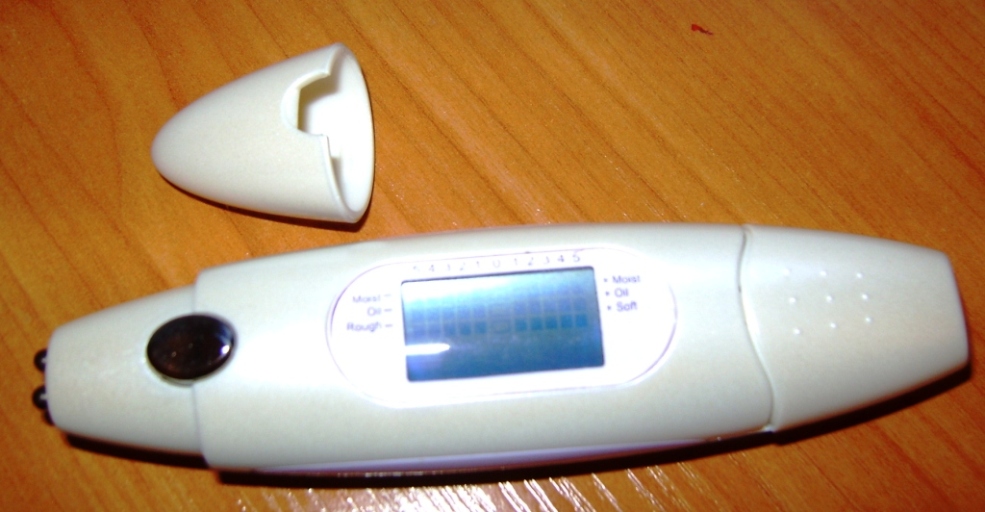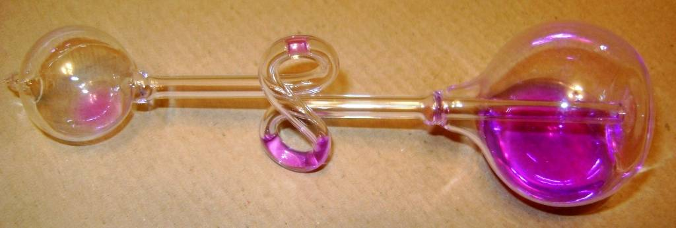
электронный анализатор состояния кожи для пробы «Косметолог», а также сувенир (желательно, чтобы трудно было понять его назначение), который учащиеся должны были разрекламировать (профессиональная проба связана с профессиями сферы рекламы);
- «человек-знак»
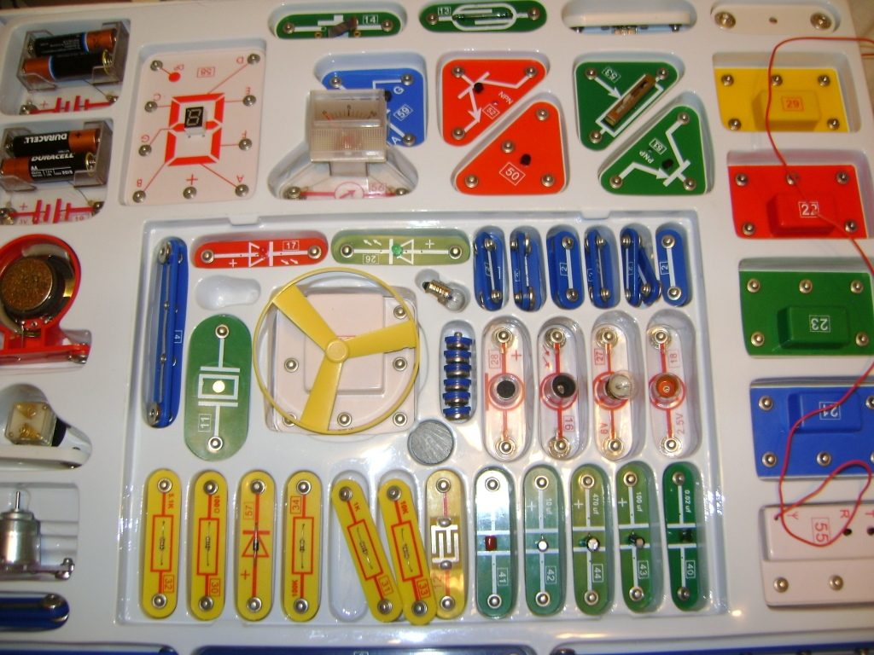
электронный конструктор «Знаток» для пробы «Монтажник радио- и электронной аппаратуры»,
3) «человек-природа»
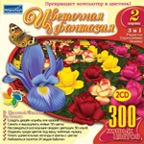

(ноутбук с установленной программой «Цветочная фантазия» для виртуальной пробы «Агроном», «Ландшафтный дизайнер»),
4) «человек – художественный образ»
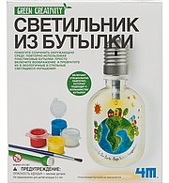
использовался набор «Светильник из бутылки», но можно использовать любые предметы для создания декоративно-прикладного изделия – профессиональная проба «Художник», «Дизайнер»,
5)«человек-техника»
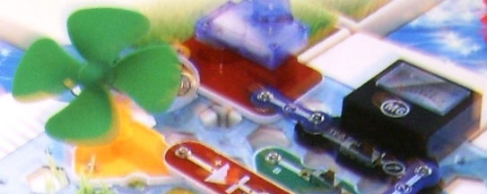
использовался электронный конструктор «Альтернативные источники энергии», учащимся предлагалось с помощью конструктора создать установку и получить энергию ветра – профессиональная проба «Энергетик».
Обучение строится на основе учебных ситуаций. Образовательная задача состоит в организации условий, провоцирующих детское действие.

ХОД УРОКА:

Этап 1. Организационный (до 3-х минут) – объявление темы и цели урока, проверка посещаемости, проверка выполнения домашнего задания. Учащиеся отвечают на вопросы:
1.Чем профессиональная деятельность отличается от трудовой деятельности?
Как правило, учащиеся дают разные ответы, постепенно приходят к выводу, что профессиональная деятельность требует специальных знаний, нужно получить профессиональное образование – в вузах, учреждениях СПО или пройти курсовую подготовку, приводят примеры профессий и специальностей.
2. Какие исторические предпосылки были к появлению большого количества профессий?
Учащиеся высказывают свои точки зрения. Говорят о том, что самое раннее разделение труда произошло в эпоху первобытнообщинного строя, когда скотоводство отделилось от земледелия. Во время рабовладельческого строя труд разделился на умственный и физический. А развитие ремесел и мануфактур привело разделению труда и специализации, появлению профессий.

Этап 2. Мотивирование к учебной деятельности (до 2-х минут).
Учитель обобщает ответы учащихся:
- Профессиональная деятельность всегда преследует определенную цель и предусматривает решение конкретной задачи.
- Профессиональная деятельность характеризуется особенностями, специфической обстановкой, условиями труда, объектом и предметом труда.
- Успешное овладение профессиональной деятельностью зависит от наличия необходимых знаний по данной профессии и практическим опытом.
Какие же формы разделения труда существуют?
Для ответа на вопрос учащимся предлагается выполнить постановочный эксперимент, с помощью которого выявляются места и причины затруднений.
Все учащиеся делятся на 6 групп, каждая команда получает свое задание (см. Ресурсы).

Этап 3. Построение проекта выхода из тупика (11 минут).
Выполнение профессиональных проб (7 минут).
1а - врач-косметолог и пациент (клиент). Задача: проанализировать состояние кожи и дать рекомендации по уходу за ней;
1б – рекламное агентство. Задача: прорекламировать изделие так, чтобы находящиеся в классе захотели его приобрести;
2 – собрать схему «Электронный дверной звонок» и продемонстрировать звонок в действии;
  - – оформить клумбу и вырастить цветы (виртуально);
4 – создать ночной светильник из бутылки и продемонстрировать его работу;
5 – сделать ветряную установку и получить энергию ветра, с помощью которой заработает сигнал предупреждения о шторме.
Затем каждая группа демонстрирует результат своей работы, при необходимости делая пояснения. За исключением группы 1б, которая рекламирует сувенир (на демонстрацию работ отводится не более 4 минут).

Этап 4. Первичное закрепление с проговариванием (10 минут).
Вопросы:
- Какие знания и опыт понадобились вам для выполнения работ?
- Какие виды профессиональной деятельности вы осуществляли?
Вывод: профессиональная деятельность осуществляется в рамках каких-либо конкретных отраслей экономики.
Отрасль – это исторически сложившаяся совокупность предприятий, производств, организаций, которые характеризуются единством экономического назначения, продукции или услуг, однородностью потребляемого сырья и материалов, общностью материально-технической базы и технологических процессов, совокупностью профессиональных кадров.
Вопрос. Какие отрасли были представлены у нас во время профессиональных проб?
Новый материал
Сфера профессиональной деятельности - это совокупность отраслей, объединенных по определенному признаку. Различают сферу материального производства и непроизводственную сферу. Учащимся предлагается рассмотреть схему в учебнике (можно сделать схему в презентации или начертить на доске):

Сферы и отрасли профессиональной деятельности
Сфера материального производства
Непроизводственная сфера

Сфера материального производства: промышленность, строительство, сельское хозяйство, лесное хозяйство, грузовой транспорт; связь, доставка и сбыт в сфере материального производства.
Непроизводственная сфера: наука, образование, искусство, культура, здравоохранение, торговля, соцобеспечение, общественное питание, ЖКХ, пассажирский транспорт, органы госуправления, финансы и кредит, органы правопорядка, система массовых коммуникаций.
Вопрос для проверки усвоения.
Поднимите руки те, кто во время выполнения профессиональных проб отнес себя к непроизводственной сфере.
А теперь те, кто представлял сферу материального производства (как правило, учащиеся без ошибок определяют сферы по итогам проделанной профессиональной пробы).
Сфера материального производство в свою очередь делится на средства производства и предметы потребления.
Вопрос. Поднимите руки те, кто выполнял пробу, связанную с выпуском предметов потребления (светильник, звонок, клумба).
А теперь те, кто выпускал средства воспроизводства (установка для получения энергии ветра).
В ходе профессиональной деятельности происходит разделение труда. Посмотрите схему в учебнике (можно вынести на экран мультимедиа, можно нарисовать на доске):
квалифика-ционная специализация
профессио-нальная специализация
функциональ-ная специализа-ция
стадийная специализация
подетальная специализация
предметная специализация
отраслевая
специализация
умственный
и физический
Формы разделения труда

Комментируется схема, учащиеся дают пояснения:
Комментарий учителя | Вопрос для проверки усвоения | Пояснения учащихся (возможные)
Мы говорим об умственном труде, когда человек затрачивает преимущественно свои интеллектуальные усилия | Кто был занят умственным трудом? | Поднимают руки или отзываются «косметологи» и «специалисты по рекламе», «дизайнеры»
Физический труд. Затрачивается в основном мышечная энергия. | Кто у нас сегодня были представителями физического труда? | «Агрономы», «Энергетики», «Слесари-сборщики», ремесленники
Отраслевая специализация – это разделение по отраслям, о котором мы уже сегодня говорили. | Еще раз кратко повторим, какие отрасли вы сегодня представляли? | Медицина  Реклама  Электроника  Сельское хозяйство (агротехнологии)  Декоративно-прикладное искусство  Энергетика
Предметная – по выпуску продукции. Примеры – автомобильный завод, колбасная фабрика. | Какие примеры предметной специализации можете привести вы? | Услуги (косметолог, реклама, дизайн)  Фирма по выпуску дверных звонков.  Завод по выпуску оборудования для получения энергии ветра.  Предприятие, выпускающее ночные светильники
Стадийная (технологическая) – выполнение отдельных операций, например, литейная, кузнечная, сборочная. | Какие технологические операции можете назвать вы, опираясь на результаты проделанной работы? | Пример:  Агроном – высадка рассады.  Дизайнер – оформление клумбы.
Функциональная – по функциям, которые выполняют люди на производстве (ИТР, МОП, служащие и т.д.) | Какие примеры функционального разделения труда вы можете привести, опираясь на выполненные профессиональные пробы? | Пример:  У нас были руководители, которые организовывали работу других, исполнители (рабочие), которые собирали изделия.
Профессиональная – дифференциация работников по профессии и специализации | Давайте еще раз вспомним представленные сегодня профессии и специальности | Называют профессии и специальности, которые они узнали в ходе профессиональных проб. Пример. Дизайнер – ландшафтный дизайнер.
Квалификационная – создание подразделений работников внутри профессиональной группы в зависимости от уровня специализации. | Приведите пример такого разделения труда | Слесарь-сборщик 2 разряда
Вывод по третьей части урока. Итак, мы познакомились с формами разделения труда на производстве.
В каждой отрасли можно выделить области профессиональной деятельности по ее направленности, то есть по предмету труда.
Предмет труда - то, на что направлен труд человека, на что работник воздействует.
Учащимся демонстрируется схема Климова «Типы профессий». В соответствии с объектом труда выделяются пять типов.

Этап 5. Самостоятельная работа и самопроверка по эталону (определение по схеме) – 4 мин.
- Человек – живая природа (П). Представители этого типа имеют дело с растительными и животными организмами, микроорганизмами и условиями их существования. Примеры: мастер-плодоовощевод, агроном, зоотехник, ветеринар, микробиолог.
- Человек – техника (и неживая природа) (Т). Работники имеют дело с неживыми, техническими объектами труда. Примеры: слесарь-сборщик, техник-механик, инженер-механик, электрослесарь, инженер-электрик, техник-технолог общественного питания.
- Человек – человек (Ч). Предметом интереса, распознавания, обслуживания, преобразования здесь являются социальные системы, сообщества, группы населения, люди разного возраста. Примеры: продавец продовольственных товаров, парикмахер, инженер-организатор производства, врач, учитель.
- Человек – знаковая система (3). Естественные и искусственные языки, условные знаки, символы, цифры, формулы - вот предметные миры, которые занимают представителей профессий этого типа. Примеры: оператор фотонаборного автомата, программист, чертежник-картограф, математик, редактор издательства, языковед.
- Человек – художественный образ (X). Явления, факты художественного отображения действительности - вот что занимает представителей этого типа профессий. Примеры: художник-декоратор, художник-реставратор, настройщик музыкальных инструментов, концертный исполнитель, артист балета, актер драматического театра.
Вопрос. Назовите, какие типы профессий были сегодня представлены (каждая группа называет свой тип).

Этап 6. Повторение и закрепление (до 2-х минут).
Учитель просит учащихся кратко повторить основные понятия, изученные на уроке – специализация, формы разделения труда.

Этап 7. Постановка домашнего задания (2 минуты).
Задания по выбору учащихся. Определить тип своей и будущей профессии и назвать возможные формы разделения труда в интересующей сфере профессиональной деятельности. Или пройти тест ДДО. Ссылка для он-лайн тестирования в домашних условиях вместе с родителями:
http://onlinetestpad.com/ru-ru/Go/Differencialno-diagnosticheskij-oprosnik-DDO-EAKlimova-99/Default.aspx

Этап 8. Рефлексия урока (до 3 минут).
На листочках (5х5 см) напишите вывод, к которому вы пришли в ходе сегодняшнего урока.

Этап 9. Подведение итогов, выставление оценок (3 минуты).
5 – выполнение профессиональной пробы, ответы без ошибок.
4 – выполнение профессиональной пробы, в ответах допущены неточности.
3 – выполнение профессиональной пробы, на вопросы отвечал или отвечал с серьезными ошибками.
2 – профессиональную пробу не выполнял, на вопросы не отвечал.
СПИСОК ЛИТЕРАТУРЫ
- Матяш Н.В., Симоненко В.Д. Методические рекомендации. 10-11 класс. Базовый уровень. – М.: Вентана-Граф, 2012.
- Симоненко В.Д. Технология. Базовый уровень. 10-11 классы: учебник для учащихся общеобразовательных учреждений. – М.: Вентана-граф, 2009.
- Классификация типов профессий Климова. Электронный ресурс. Режим доступа: http://brainmod.ru/tests/klimovs-types/
- Методические рекомендации по использованию электронного констурктора «Знаток» (прилагаются к конструктору).
- Методические рекомендации по использованию электронного конструктора «Альтернативные источники энергии» (прилагаются к конструктору).
- Методические рекомендации «Светильник из бутылки» (прилагаются к набору).
- CD «Цветочная фантазия» (в двух частях).

Фото автора.

